1 添加GLFW

1.1 下载GLFW

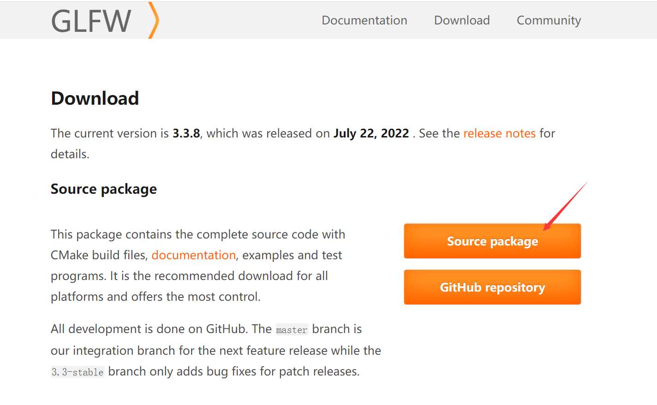

1.2 在GLFW文件夹中添加build文件夹，用于存放CMake编译后的文件

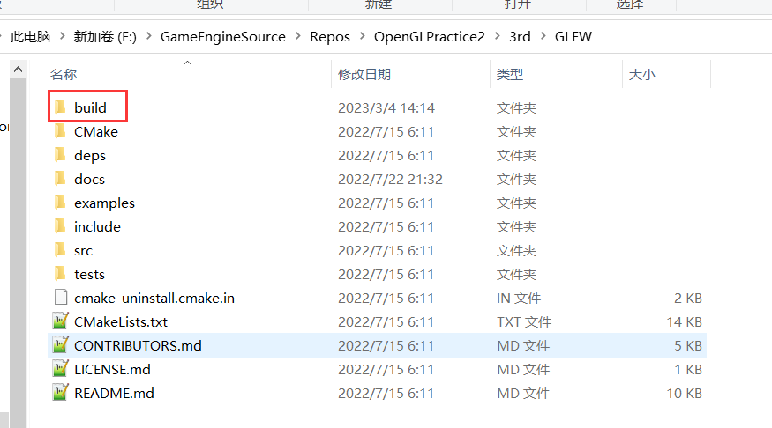

1.3 使用CMake编译GLFW

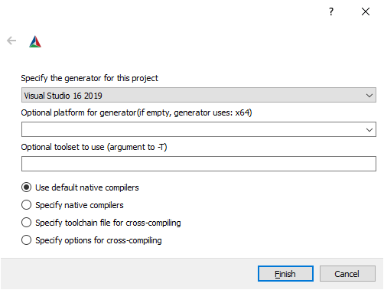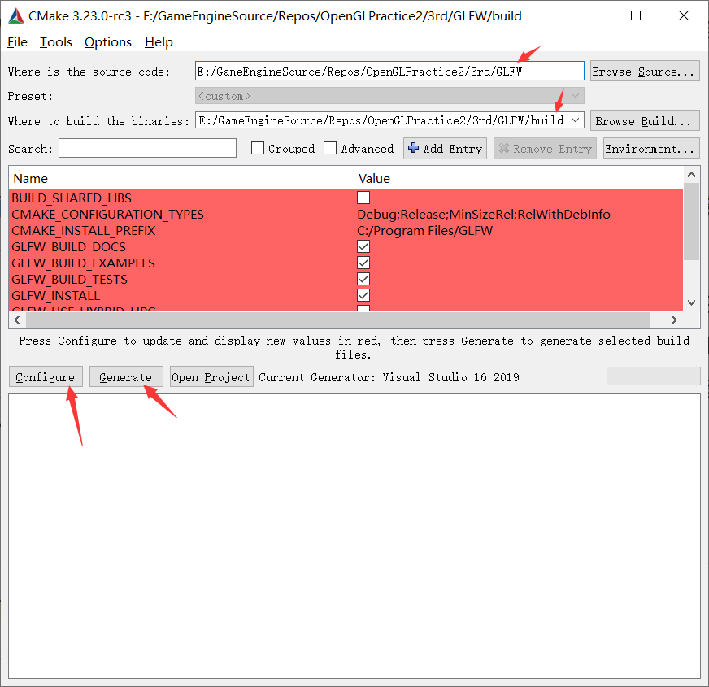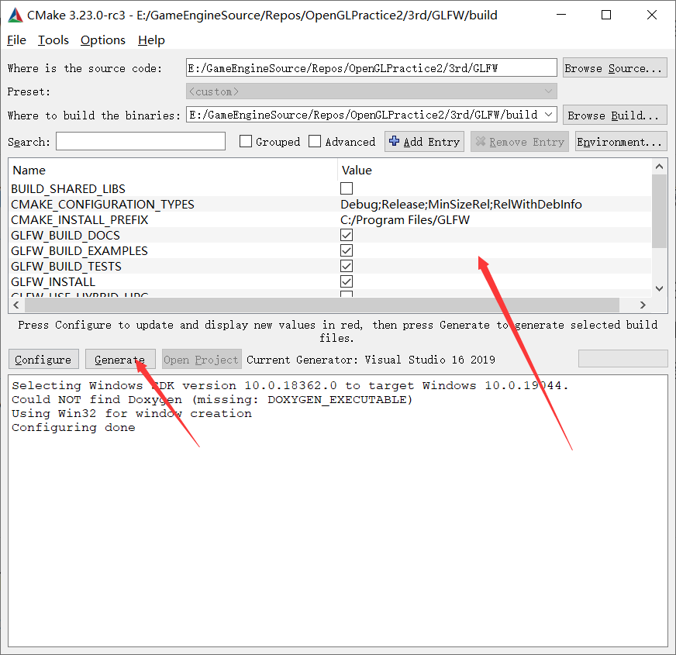

1.4 CMake编译后的编译产物会存放在build文件夹中，此时用编译器（Visual Studio 2019）打开项目文件GLFW.sln

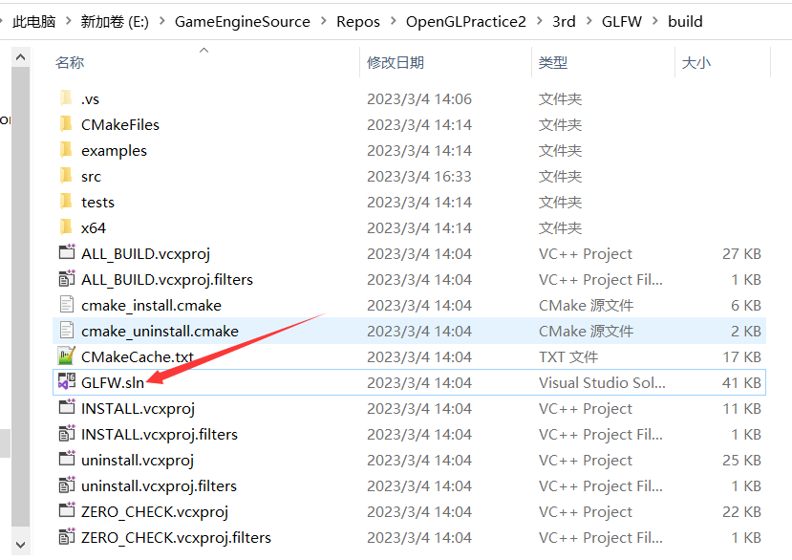

1.5 用VS给项目Build或Rebuild一下。

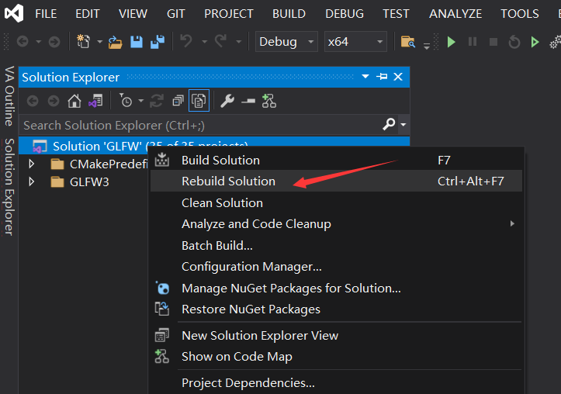

1.6 编译成功后，在Build文件夹中会生成一个Debug文件夹。

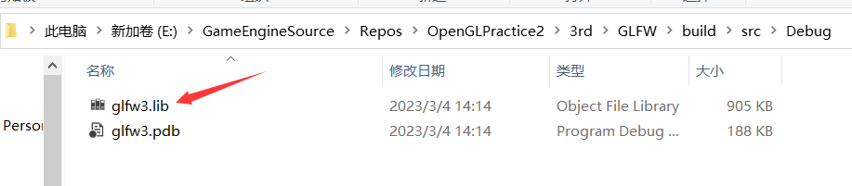

2 新建OpenGL项目

2.1 在同级的目录下新建一个新项目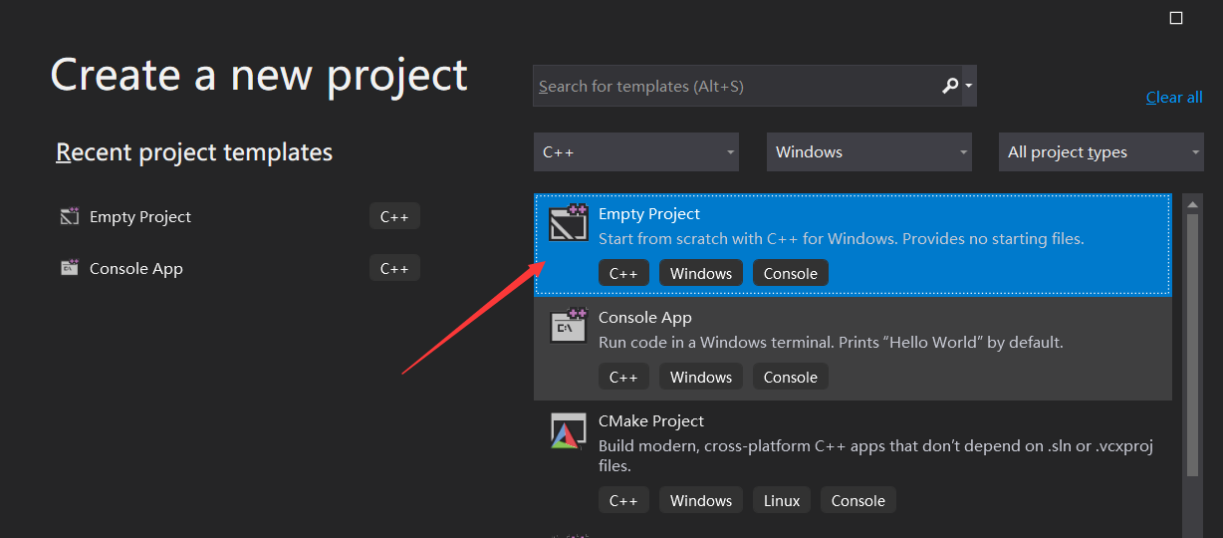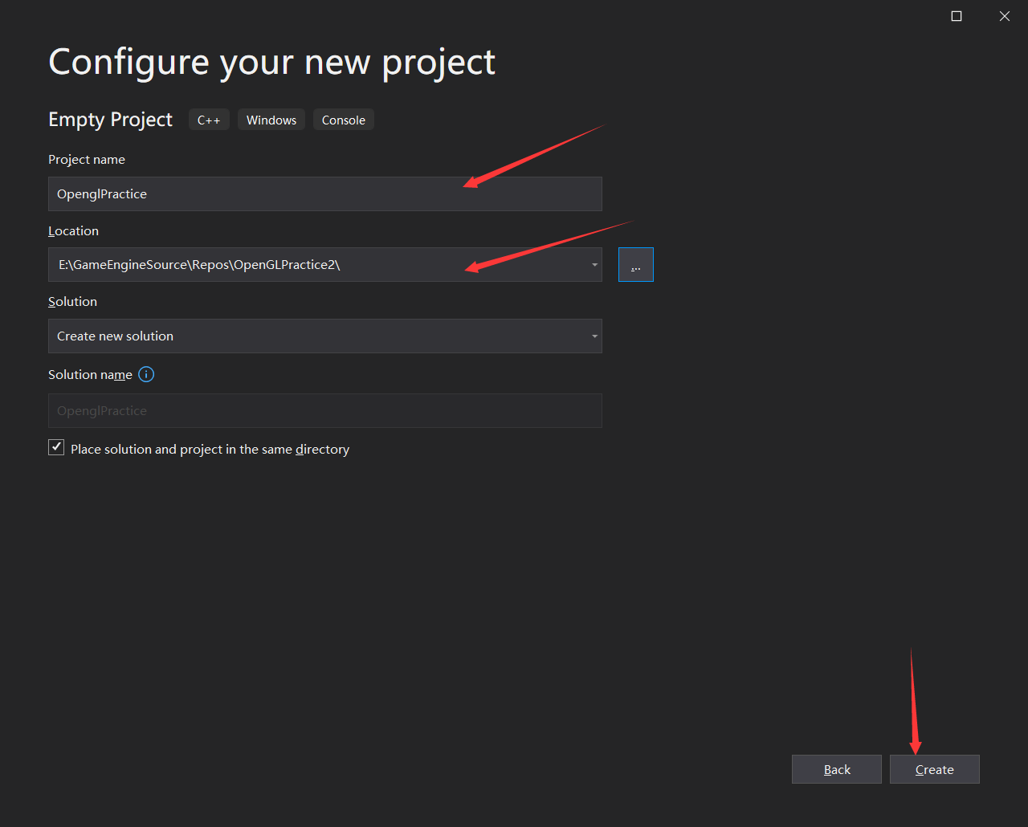

2.2 进入项目属性界面

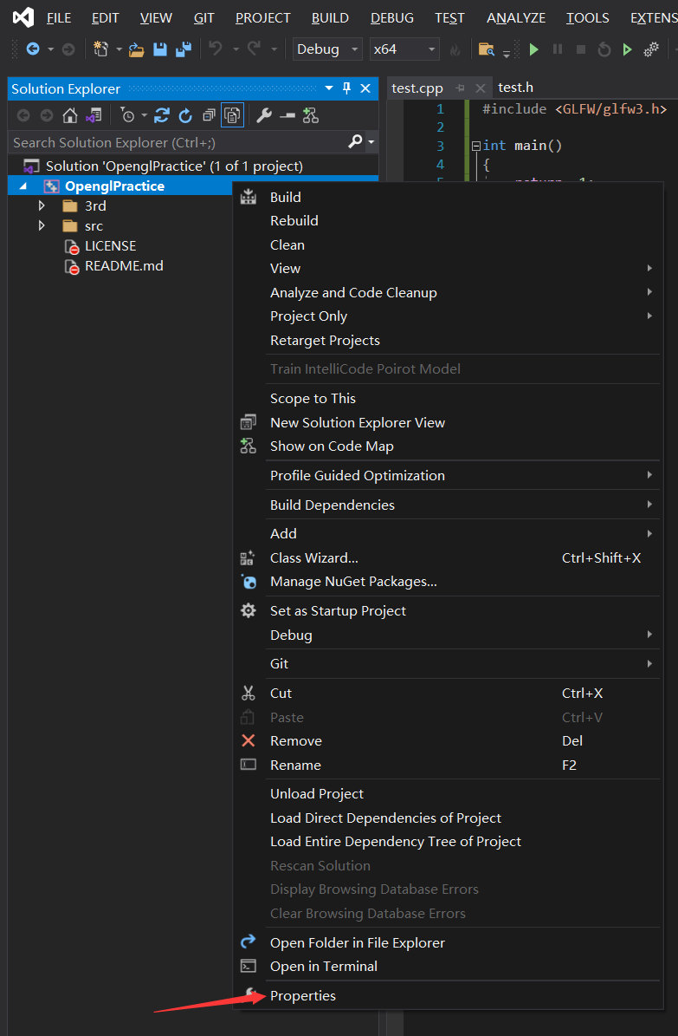

2.3 在VC++Directories的Include Directions项和Library Directories项中添加GLFW的头文件路径和静态链接库路径。

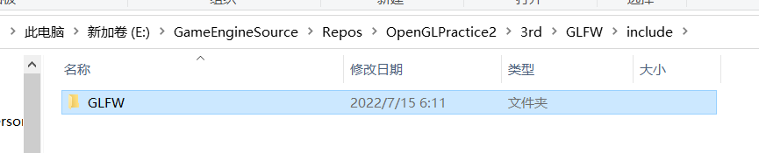



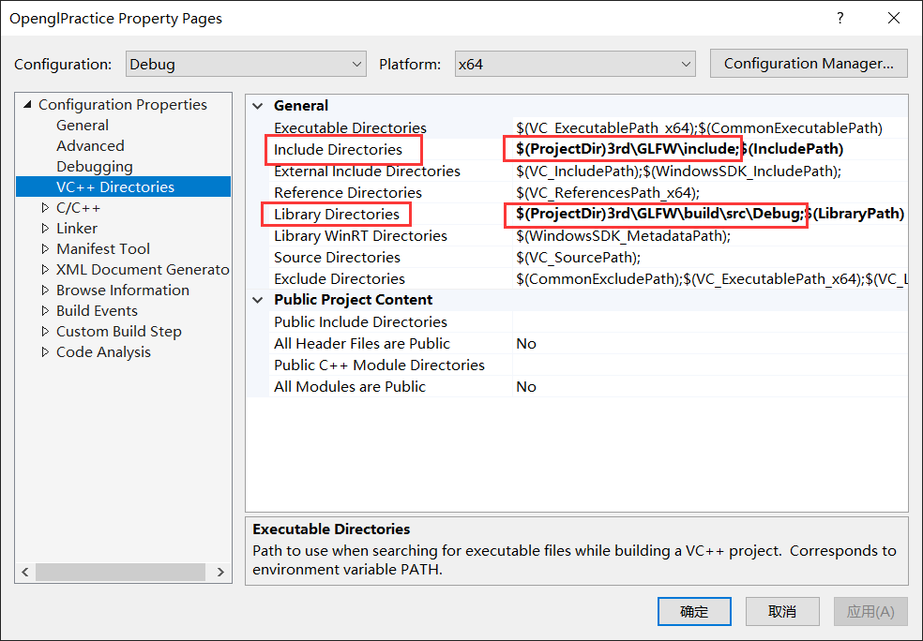

2.4 在Linker项的Input项里的Additional Dependencies项中添加glfw3.lib和opengl32.lib两个静态链接文件。

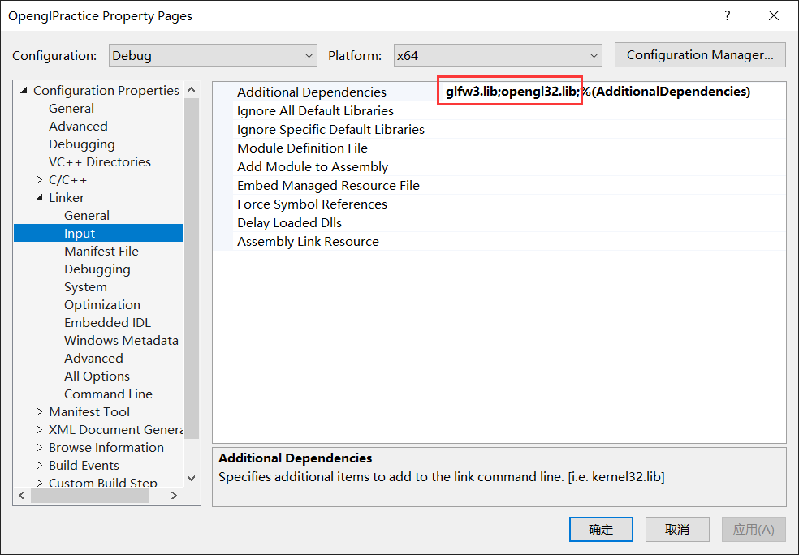

2.5 在项目中新建一个src文件夹用以存放源码。在cpp文件中添加glfw3.h头文件。项目编译通过GLFW既配置完成。

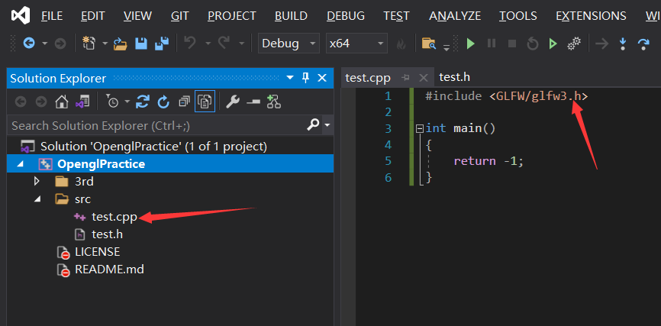

3 添加GLAD

3.1 根据OpenGL版本信息，配置并下载GLAD

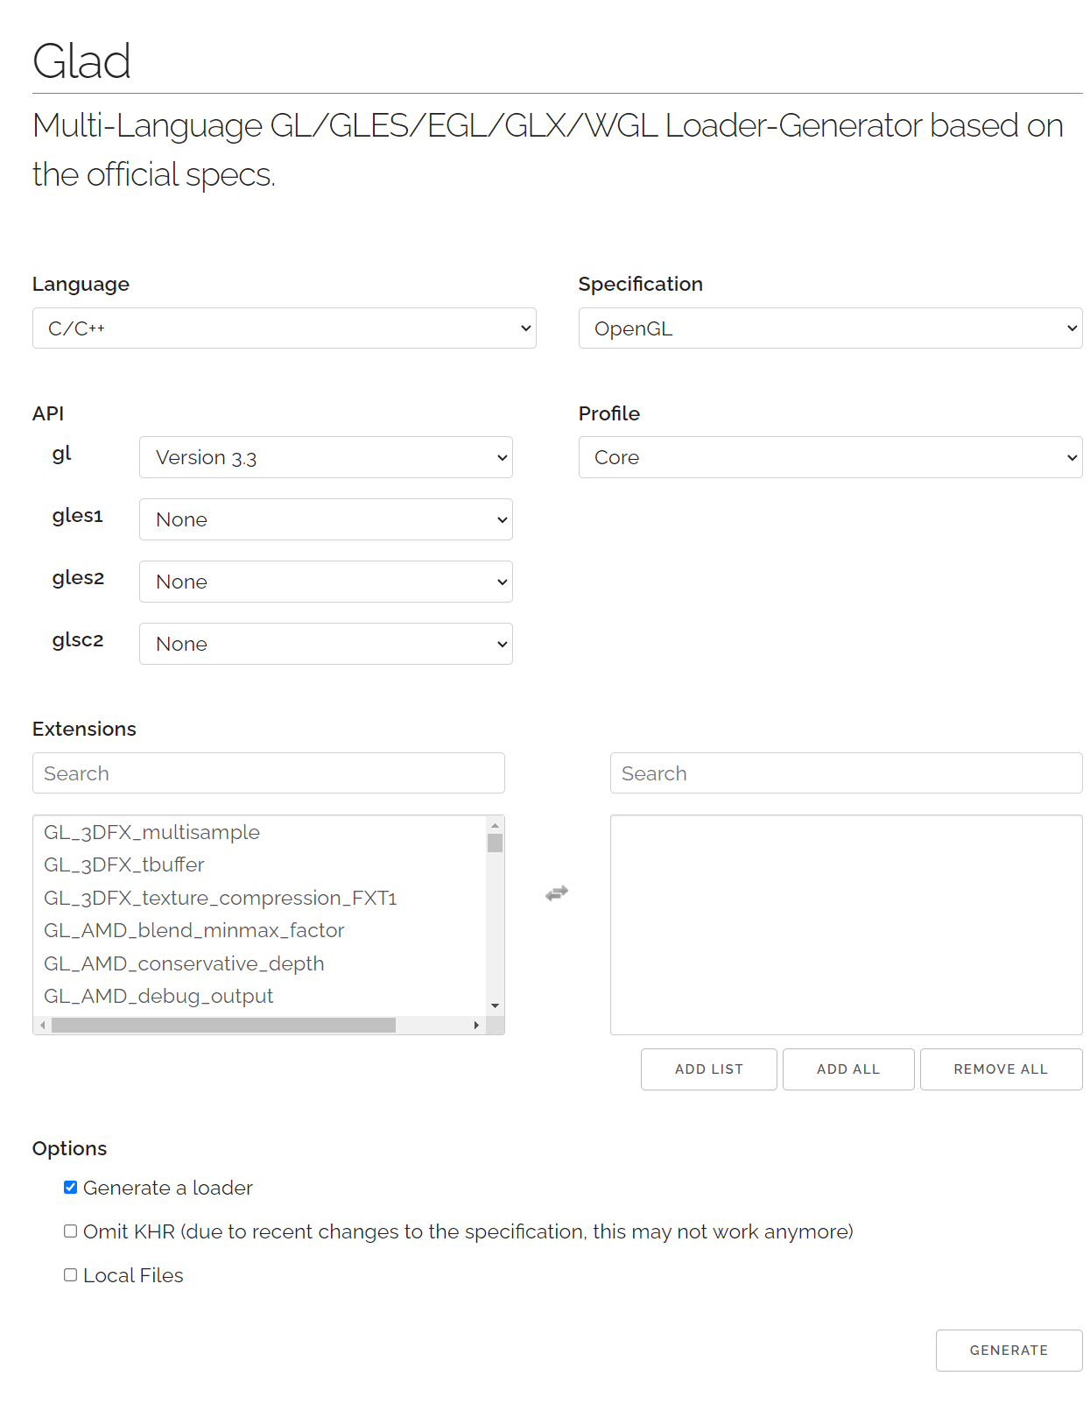

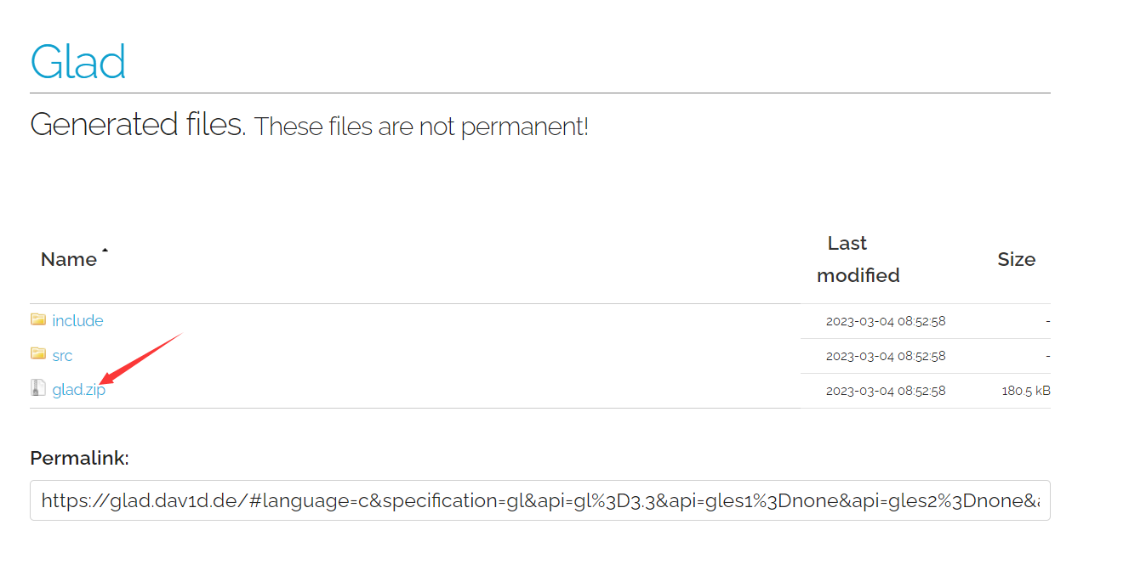

3.2 解压后得到Glad的include和src文件



3.3 进入OpenGL项目中，将Glad的glad.c文件添加进项目中

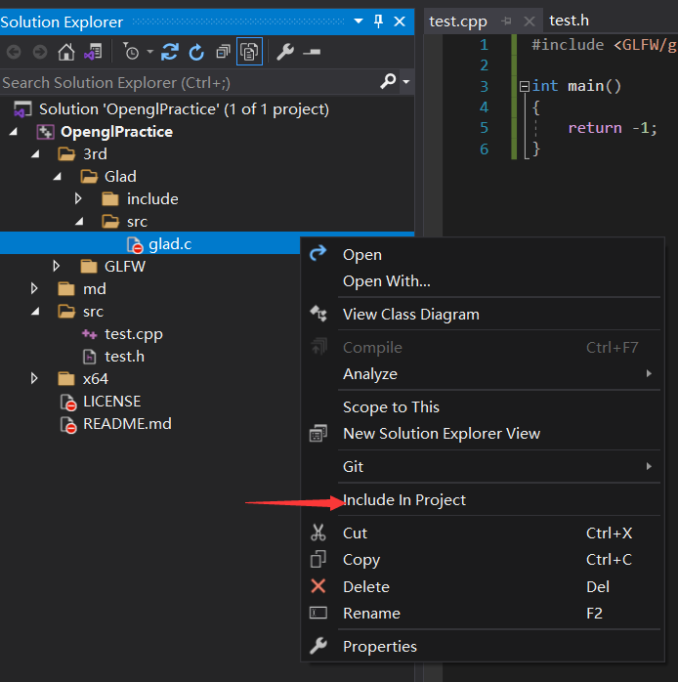

3.4 和GLFW一样，将Glad的头文件路径也添加进Include Directories里

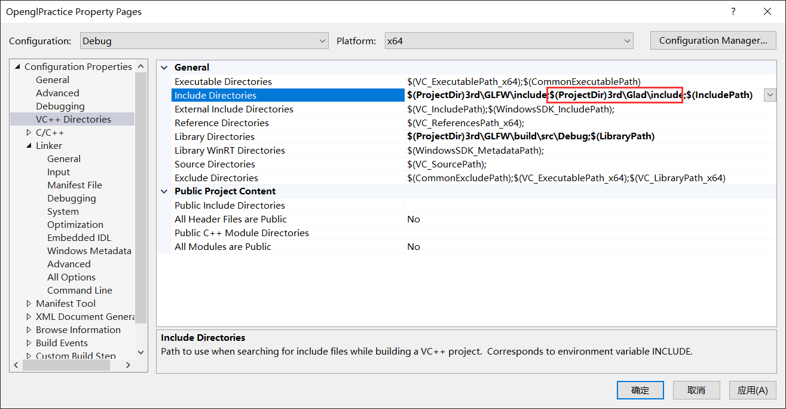

3.5 在cpp源文件中添加Glad头文件。编程成功后，Glad既配置成功。

